Ejercicios de texto:

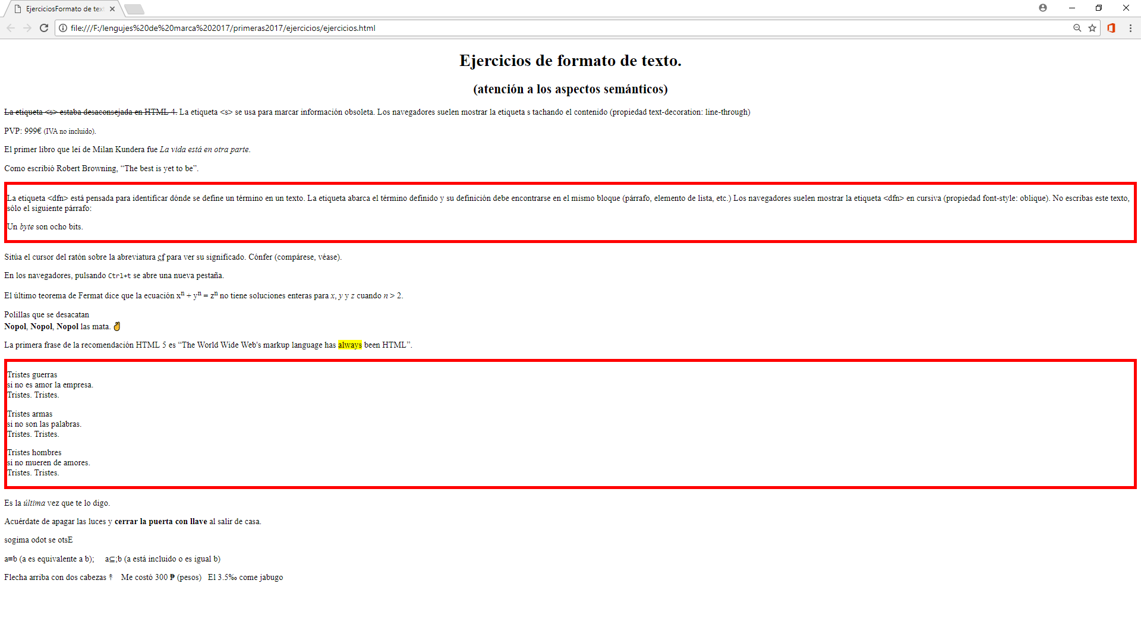

Nota el borde rojo se consigue creando una división:

<div style=" border: red 5px solid;">